Государственное автономное профессиональное
образовательное учреждение Самарской области
«Самарский колледж сервиса производственного оборудования
имени Героя Российской Федерации Е.В. Золотухина»

Методическая разработка открытого занятия.
по МДК 01.01.Основы слесарно-сборочных и электромонтажных работ

Программа (ППКРС) Профессия 13.01.10 "Электромонтер по ремонту и обслуживанию электрооборудования

Тема урока.
«Кабели, провода и их электроизоляционные материалы.»

Группа 207 Преподаватель Казарова Н.В.

2020 год

План - конспект занятия
Преподаватель - Казарова Наталья Викторовна
по МДК 01.01.Основы слесарно-сборочных и электромонтажных работ
Тема урока «Кабели, провода и их электроизоляционные материалы.»
Тип учебного занятия: урок получения новых знаний.
Длительность - 45 мин
Цель занятия:
Ознакомление студентов с устройством, маркировкой проводов, кабелей и их электроизоляционных материалов.
Задачи:
Образовательные
- дать представление о конструкции проводов и кабелей, их принципиальных отличиях;
- сформировать умение чтения маркировки проводов и кабелей для последующего правильного применения их в электромонтажных работах;
Развивающие
- развивать интеллектуальные качества студентов, познавательный интерес и аналитические способности.
- развивать техническую речь, память.
Воспитательные
- воспитывать интерес к будущей профессии.
- формировать культуру отношений в процессе обучения, воспитание бережливости и аккуратности.
Формирование общих компетенций
ОК 1. Понимать сущность и социальную значимость своей будущей профессии, проявлять к ней устойчивый интерес
ОК 4. Осуществлять поиск информации, необходимой для эффективного выполнения профессиональных задач
Формирование профессиональных компетенций:
ПК 1.1. Выполнять слесарную обработку, пригонку и пайку деталей и узлов различной сложности в процессе сборки( формирует элемент компетенции)
Используемые образовательные технологии:
технология активных методов обучения с элементами ИКТ, здоровье сберегающие технологии
Материалы и оборудование:
мультимедийный проектор
экран для мультимедиа проектора
ПК с программным обеспечением MS PowerPoint
Технический справочник
Образцы кабелей и проводов.
Этапы учебного занятия
Этапы учебного занятия | Формы | Методы | Основные задачи этапа  Деятельность  преподавателя | Средства  обучения | Хронометр.
Организационный | Фронтальная | Словесные, наглядные. | Приветствую  студентов  Выявляю  отсутствующих.  Проверяю  готовность к  уроку.  Настраивает на  плодотворную  работу. |  | 2мин
Актуализация знаний | Фронтальная, индивидуальная | Словесные | Предлагаю  обучающимся  вспомнить ранее  изученный  материал.  Задаю вопросы. |  | 5мин
Мотивационно целевой | Фронтальная, индивидуальная | Словесные, наглядные. | Создаю эмоциональный настрой и познавательный интерес к теме занятия. Сконцентрировываю внимание обучающихся на изучаемом материале. Стимулирую познавательную активность обучающимся | мультимедийный проектор  экран для мультимедиа проектора | 3 мин
Сообщение новых знаний | Фронтальная, индивидуальная | Словесные, наглядные. | Сообщаю новый  материал.  Демонстрирую  презентацию.  Заостряю  внимание на  отдельных  моментах урока.  Задаю вопросы по  изучаемому  материалу.  Создаю ситуацию  успеха, поощряет  обучающихся к  познавательной  деятельности.  Здоровье сберегающую | мультимедийный проектор  экран для мультимедиа проектора | 15 мин
Контроль усвоения нового материала | Работа в малых группах | Практические, метод взаимоконтроля. | Предлагаю  ознакомиться с  образцами  кабельных  изделий,  определить их тип,  расшифровать  маркировку. | мультимедийный проектор  экран для мультимедиа проектора | 15 мин
Подведение итогов урока. Выдача домашнего задания | Фронтальная, индивидуальная | Словесные, наглядные | Предлагаю  индивидуальные и  общее домашнее  задания |  | 2мин
Рефлексивнооценочный | Фронтальная, индивидуальная | Словесные | Предлагаю  оценить факт  достижения цели  урока.  Оцениваю  психоэмоциональное состояние на  уроке.  Предлагаю  оценить  деятельность на  уроке свою и  товарищей.  Выставляю  оценки. |  | 3 мин

Организационный
Добрый день молодые люди! Меня зовут Наталья Викторовна.
Вижу на уроке присутствуют все. Сегодня прекрасный день!
Надеюсь у вас хорошее настроение и вы готовы к плодотворной работе.
Актуализация знаний
Из уроков электротехники или физики вы уже узнали, что электрический ток
это.......... (вопрос аудитории)
(ответ) Направленное движение заряженных частиц.
Что же связывает источник электроэнергии и потребителя?...................
.......... (вопрос аудитории
(ответ) Провода и кабели
И так тема сегодняшнего урока «Кабели, провода и их электроизоляционные материалы.»
Цели:
- Ознакомить с отличительными характеристиками провода от кабеля и научиться читать маркировку проводов и кабелей для правильного применения в
электромонтажных работах предлагаю то что желтым не проговаривать
слайд цели урока
Мотивационно целевой
На сегодняшнем уроке мы с Вами познакомимся с темой которая является основой и фундаментом многих тем следующего междисциплинарного курса с которыми мы познакомимся во втором семестре. Все электрооборудование от электродвигателя до трансформаторов и трансформаторных подстанций подключаются с помощью проводов и кабелей к центральной сети электроснабжения и не зная теоретических основ про кабели и провода Вы не сможете организовать правильную сборку, монтаж электрооборудования.
Предлагаю посмотреть видео ролик.
Видео ролик
Итак, исходя из увиденного мы понимаем что? Предполагаемый ответ студентов- одна из причин короткого замыкания может быть неправильный подбор проводов или кабелей.
Сообщение новых знаний
Вы все видели в быту провода, возможно среди них были кабели. Из чего же он состоит?. И какое у них принципиальное отличие. Посмотрите пожалуйста на слайд. Вы можете сказать где провод, а где кабель.
слайд
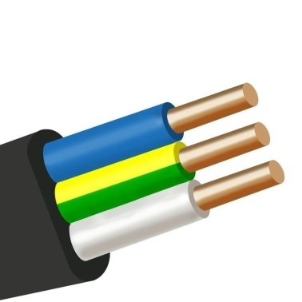 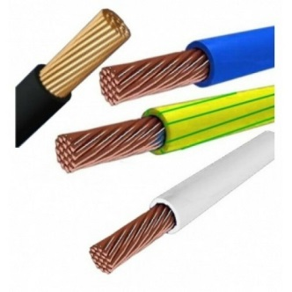 Рис 1 Рис2

Первое отличие трактует ГОСТ 15845-80. Им четко определено, что провод не имеет отдельной изоляции каждой токонесущей жилы. Этот же ГОСТ определяет, что в кабеле каждая токонесущая жила имеет свою изоляцию.
Таким образом, одним из основных отличий между рассматриваемыми изделиями станет наличие изоляции на каждом проводнике тока и общей изолирующей оболочки..
Слайд
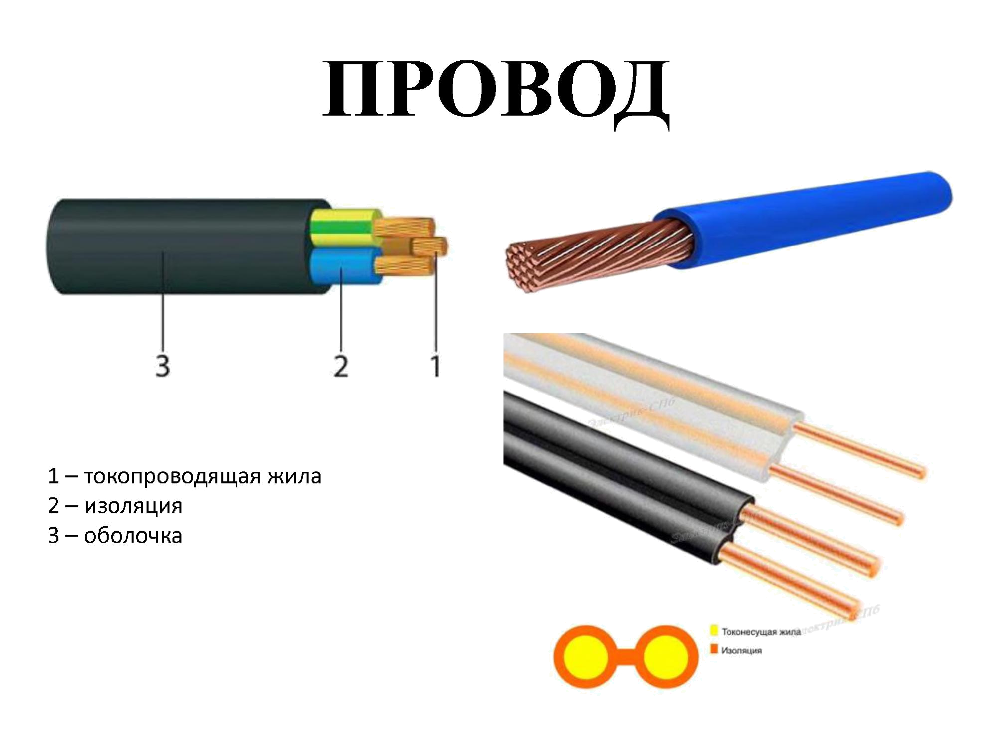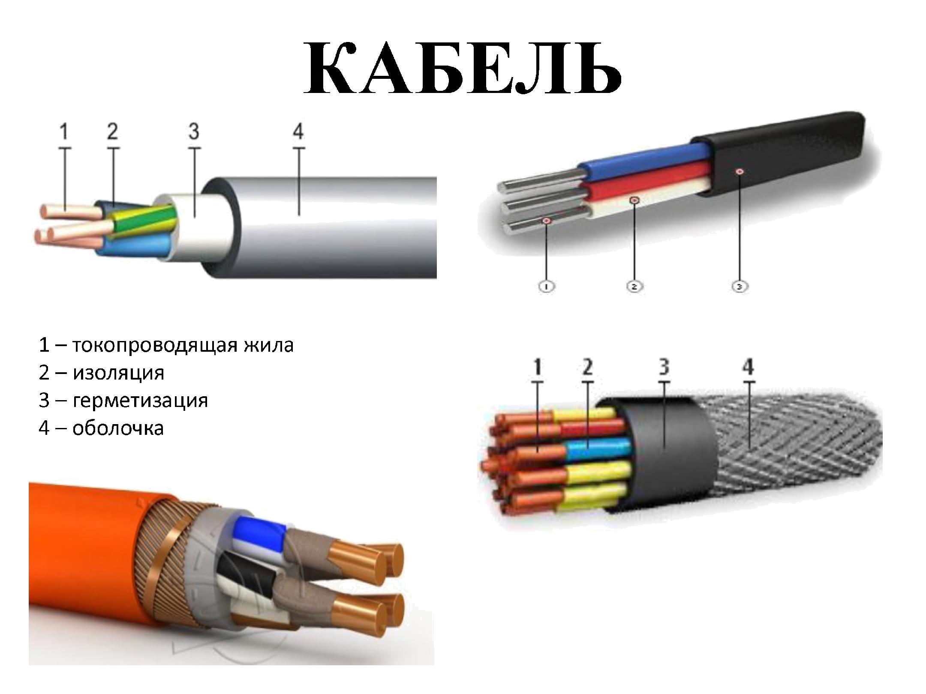

Жилы выполняются из разных материалов. Это могут быть алюминий или медь. Иногда внутри алюминиевой жилы проводится «сталь» для улучшения прочности провода. .
Слайд
Ребята, вы можете сказать, что означает данная надпись? АПРТО-500-3х4 и ПРГН
Электрические провода так же имеют свою маркировку
Она практически ничем не отличается от маркировки кабелей. Дело в том, что в электрике стандарты маркировки соответствуют ГОСТу и на все изделия идентичны. Давайте попробуем снять поставленный вопрос.
Слайд

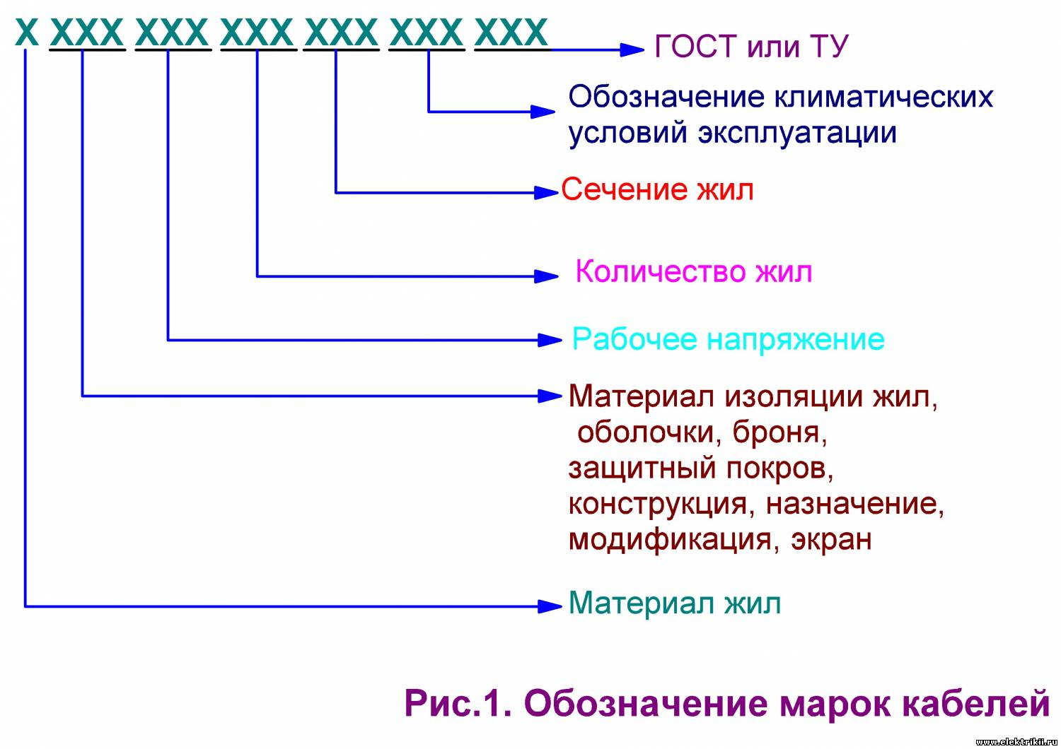
Практически невозможно помнить значение всех букв в маркировке проводов и кабелей поэтому Вам в будущем при монтаже электропроводок открытого или закрытого типа придется пользоваться технической и справочной литературой. "Электротехнический справочник"
Но основные значения вы должны знать и помнить
Слайд

Слайд
АПРТО-500-3х4
Провод с AI жилами с резиновой изоляцией в хб оплетке для прокладке в трубах 500В выдерживает изоляция число жил -3 жилы с сечением 4
ПРГН- провод гибкий с медной жилой, резиновой изоляцией в негорючей резиновой оболочкой.
В настоящее время на российском рынке кабельно-проводниковой продукции наблюдается стабильное увеличение производства и потребления кабелей с изоляцией из сшитого полиэтилена(СПЭ). Российское обозначение этих кабелей СПЭ. Отметим основные преимущества кабелей с изоляцией из сшитого полиэтилена (СПЭ-кабелей) перед кабелями с бумажной пропитанной изоляцией (БПИ-кабелями):
1. большой срок службы СПЭ-кабеля (поданным заводов-изготовителей
более 50 лет),
2. термическая стойкость СПЭ-кабелей при токах короткого замыкания.
Возможно вы слышали, как в 2000 году на Останкинской башне был пожар, причиной которого стало короткое замыкание. Кабели и провода были с бумажной пропитанной изоляцией (бумага пропитанная маслом) перепады температуры масло со временем начала стекать с изоляции и она уже не выполняла свои основные функции Защиты. А у Вас электромонтеры основная задача как специалиста сделать работу качественно и пожаробезопасности и соответствовать принципами бережливого производства.
Основной особенностью СПЭ-кабелей является их принципиально новая изоляция — сшитый полиэтилен. Полиэтилен как изоляция известен достаточно давно. Но обычному термопластичному полиэтилену присущи серьезные недостатки, главным из которых является резкое ухудшение характеристик при температурах, близких к температуре плавления. Изоляция из термопластичного полиэтилена начинает терять форму, электрические и механические характеристики уже при температуре 85 °С. Изоляция из сшитого полиэтилена сохраняет форму, электрические и механические характеристики даже при температуре 130 °С.
Слайд

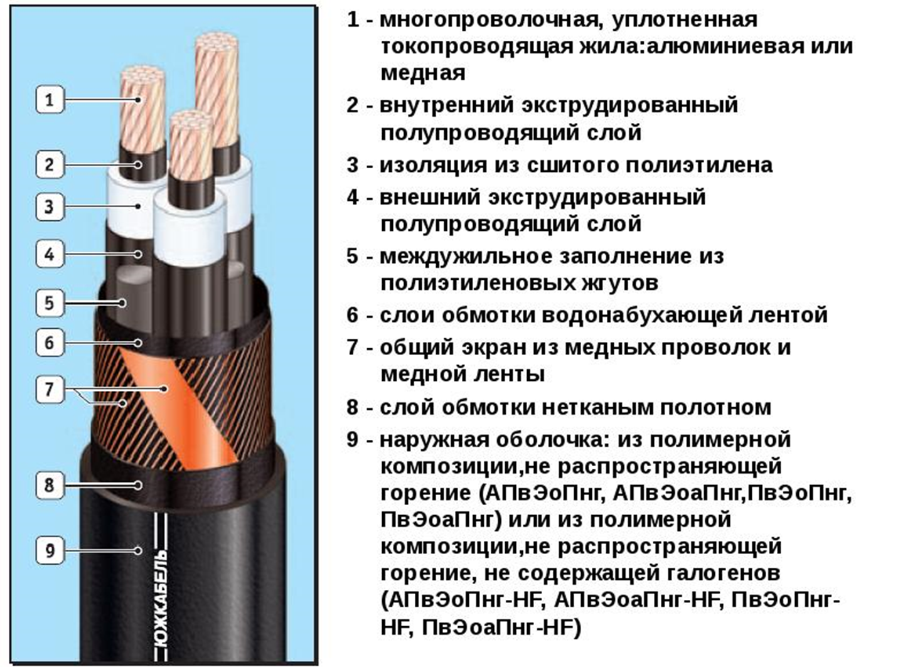
С этим кабелем Вы познакомитесь на конкурсе WorldSkills — центр совершенствования и развития навыков мастерства. И вот там отрабатываются все правила и технологии монтажа современных кабелей и проводов.. Поэтому, если Вы не освоите сегодняшнею тему, то на конкурсе Вам будет сложно выполнить монтаж электропроводки.

Ребята вы устали давайте проведем физминутки для глаз. упражнение. Закрыть ладонями глаза, не нажимая на них, полностью, исключая доступ света. (1 -2 минуты). Открыть глаза.

Контроль усвоения нового материала
Даже в бытовых условиях Вам этот урок будет полезен. Допустим у мамы повредился провод фена Вам после изучения данной темы не вызовет никакого труда сходить в магазин и купить тот провод или кабель который необходим для ремонта фена.
Предлагаю ознакомиться с образцами кабельных изделий, определить их тип
Кабель, провод и материал жилы?
Уважаемые студенты предлагаю разбиться на пары для выполнения следующего задания , заполните таблицу согласно тем образцам кабелей и проводов, которые вы получили.

Элемент конструкции | провод | кабель
жила
изоляция
оболочка
броня
защитный покров
прокладка

Эталон.
Элемент конструкции | провод | кабель
жила | обязательное наличие!!! | обязательное наличие!!!
изоляция | Не обязательное наличие!!! | Обязательное наличие!!!!
оболочка | Легкая не метелическая, обмотка или оплетка из волокнистых материалов.  Не обязательное наличие!!!! | Металическая или неметалическая оболочка.Обязательное наличие одного из элементов!!!!!
броня | нет | Броня при необходимости
защитный покров | нет | При необходимости
прокладка | Не для земли | В различных условиях окружающей среды

А теперь подведем итог нашего занятия. Оцениваю работы ребят.
Какие полезные на ваш взгляд знания Вы получили в ходе сегодняшнего
урока?..............................................(вопрос аудитории)
Т.к. тема была новой то оценки только положительные.
Позвольте на сегодня наш урок закончить.
Домашнее задание
На ресурсном центре нашего колледжа зайти в электронную библиотеку . Найти убебник ПМ01 Сборка монтвж регулировка и ремонт узлов и механизмов оборудования, агрегатов,машин,станков и другого электрооборудования промышленных организаций Л.Г.Сидорова параграф 1.4. Способы опресовки жил проводов и кабелей изучить этот параграф и подготовить краткий конспект для следующего урока.А если вы хотите получить допонительную оценку составте кросворд по этой теме

